iiyama prezentuje G-Master GCB3280QSU-B1 Red Eagle - zakrzywiony monitor QHD VA dla wymagających graczy
Zanurz się w grze dzięki monitorowi iiyama G-Master GCB3280QSU Red Eagle z zakrzywioną matrycą VA QHD o częstotliwości odświeżania 165 Hz.

G-Master GCB3280QSU-B1 Red Eagle z zakrzywionym panelem VA 1500R o rozdzielczości QHD (2560 × 1440 pikseli), który charakteryzuje się częstotliwością odświeżania 165 Hz i czasem reakcji wynoszącym 0,2 ms MPRT, gwarantuje wysoką klarowność i jakość obrazu nawet w najbardziej dynamicznych scenach. Dzięki temu monitor sprawdza się wyśmienicie w pierwszoosobowych strzelankach, ale nie tylko - jego zalety odczujemy we wszystkich gatunkach gier.

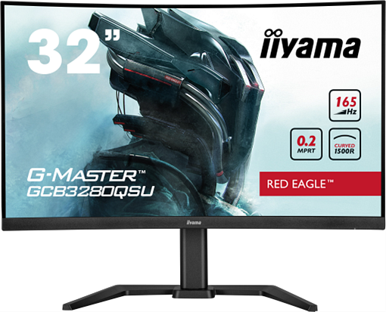

Matryca w technologii VA zapewnia szerokie kąty widzenia i wysoki kontrast, co przekłada się na więcej detali pomiędzy jasnymi i ciemnymi obszarami sceny. Monitor zapewnia także obsługę technologii szerokiego zakresu tonalnego (HDR), co oznacza wysoką jasność ekranu ze szczegółową reprodukcją kolorów.

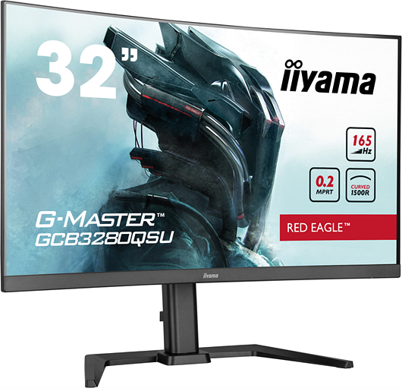

Jak przystało na nowoczesne gamingowe urządzenie, G-Master GCB3280QSU-B1 Red Eagle obsługuje również FreeSync Premium, czyli technologię odpowiedzialną za redukcję opóźnień i obsługę LFC (Low Framerate Compensation), która pozwala wyeliminować problemy związane z zacinaniem lub rwaniem obrazu.

Dodatkowo otrzymujemy predefiniowane tryby gier (m.in. FPS i strategia), funkcję Black Tuner, która pozwala na regulowanie jasności i dostosowanie poziomu czerni, zapewniając lepszą jakość widzenia w zacienionych obszarach i tym samym przewagę nad rywalami. Technologia flicker-free i redukcja niebieskiego światła, niwelują zmęczenie oczu podczas dłuższego użytkowania sprzętu.

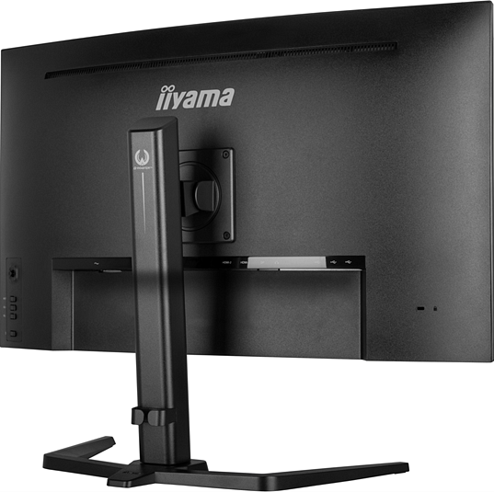

Monitor wyposażony jest w podstawę z regulacją wysokości 150 mm, która ułatwia ustawienie ekranu w komfortowej pozycji. Sugerowana cena iiyama G-Master GCB3280QSU-B1 Red Eagle to 1699 zł. Monitor będzie dostępny u autoryzowanych partnerów marki od początku lipca.

